УВАЖАЕМЫЕ РОДИТЕЛИ!
ОГРОМНАЯ ПРОСЬБА ОБРАТИТЬ ВАШЕ ВНИМАНИЕ НА СОХРАННОСТЬ УЧЕБНИКОВ ВАШИХ ДЕТЕЙ! ПОСМОТРЕТЬ В КАКОМ СОСТОЯНИИ ВАШИ ДЕТИ ВОЗВРАЩАЮТ ИХ В ШКОЛЬНУЮ БИБЛИОТЕКУ. ЧЕМ ДОЛЬШЕ МЫ С ВАМИ ВМЕСТЕ СОХРАНИМ ШКОЛЬНЫЕ УЧЕБНИКИ, ТЕМ МЕНЬШЕ ВАМ ПРИДЕТСЯ ТРАТИТЬ СВОЙ БЮДЖЕТ, ПОКУПАЯ УЧЕБНИКИ ВЗАМЕН ИСПОРЧЕННЫХ!

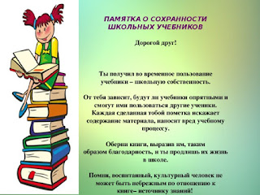
Во избежание потерь и порчи учебников, каждый учебник должен быть аккуратно подписан ручкой! На каждом учебнике должна быть обложка!
Меры по сохранности фонда учебников:
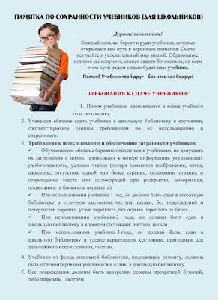
- Ответственность за комплектование, учет, сохранность и обмен несет школьный библиотекарь.
- Учет и сохранность в каждом классе проводит классный руководитель совместно с библиотекарем.

- Ответственность за сохранность учебников каждого ученика несут сами учащиеся, а также их родители.
- В течение срока пользования учебник должен иметь прочную обложку, защищающую учебник от повреждений и загрязнений.
- Запрещается оклеивать учебники ламинированной пленкой во избежание повреждения обложки и форзаца.
- Запрещается делать в учебнике пометки карандашом, ручкой и т.д.
- Запрещается вкладывать в учебник посторонние предметы: авторучки, линейки, тетради, вырывать и загибать страницы.
- Дома рекомендуется хранить учебники в отведенном для них месте, недоступном для маленьких детей и домашних животных, отдаленном от источников огня и влажности.
- При получении учебника в библиотеке необходимо внимательно его осмотреть, по возможности устранить недочеты. Если учебник не подлежит ремонту- обратиться в библиотеку для замены учебника, или отметке о недостатках. В конце учебного года претензии о недочетах не принимаются, и вина возлагается на учащегося.
- Ремонт производить только клеем ПВА, ПФ, клеем-карандашом. Бумага должна быть белой, тонкой. Учебник, отремонтированный некачественно, возвращается для повторного ремонта.
- Родители и учащиеся должны сохранить в течение года все учебники целыми, без разрушения сшивки книги, с наличием всех страниц без записей и пометок.
- В случае порчи учебника, родители обязаны заменить непригодный для пользования учебник- новым, равнозначным.

УВАЖАЕМЫЕ РОДИТЕЛИ!
Школа тратит большие средства для обеспечения учащихся учебниками. Каждому хочется держать в руках чистую и опрятную книгу, а для этого её нужно беречь.
Поинтересуйтесь, пожалуйста, в каком состоянии учебники у вашего ребенка.
Родители, вместе с детьми попробуйте для себя ответит на вопросы:
1) Знаете ли вы, сколько стоит новый учебник?
2) Сколько учебников вам приходится ежегодно покупать?
3) Огорчаетесь ли, если получаете учебники в плохом состоянии?
4) Стремитесь ли сохранить учебники в хорошем состоянии?
5) Ремонтируете ли вы учебники?
Помни! Учебник твой друг - без него как без рук!
Каждый день вы берете в руки учебники, которые открывают вам путь к вершинам познания. Смело вступайте в увлекательный мир знаний. Образование, которое вы получите, станет вашим богатством, на всем этом пути рядом с вами будет ваш учебник.

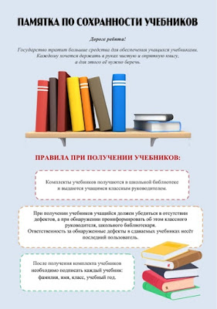
Требования к сдаче учебников
- Прием учебников производится в конце учебного года по графику.
- Учащиеся обязаны сдать учебники в школьную библиотеку в состоянии, соответствующем единым требованиям по их использованию и сохранности.
- Требования к использованию и обеспеченности учебников:
Обучающиеся обязаны бережно относиться к учебникам, не допуская их загрязнения и порчи, приводящих к потере информации, ухудшающихся удобочитаемости, условия чтения (потеря элементов изображения, пятна, царапины, отсутствие одной или более страниц, склеивание страниц и повреждение текста или иллюстраций при раскрытии, деформация, потрепанность блока или переплета).
При использовании учебника один год, он должен быть сдан в школьную библиотеку в отличном состоянии: чистым, целым, без повреждений и потертостей корешка, углов переплета от блока.
При использовании учебника два года, он должен быть сдан в школьную библиотеку в хорошем состоянии: чистым, целым.
При использовании учебника три года, он должен быть сдан в библиотеку в удовлетворительном состоянии, пригодным для дальнейшего использования: чистым.
- Учебники из фонда школьной библиотеки, подлежащие ремонту, должны быть отремонтированы учащимися и сданы в школьную библиотеку.
- Все повреждения должны быть аккуратно склеены прозрачной бумагой, либо широким малярным скотчем.
- Если учебник утерян или испорчен обучающийся обязан заменить его на такой же или другой, необходимый школе.
- Учащимся, не сдавшим хотя бы один учебник, на новый год учебники не выдаются до момента погашения задолженности.
- Выдача необходимых учебников на летний период фиксируется библиотекарем в виде заявления на имя директора школы под личную подпись родителей.
- Выдача любых документов (личных дел) по окончании учебного года производится, только после подтверждения сдачи всей учебной и художественной литературы в фонды школьной библиотеки.

ПРАВИЛА, КОТОРЫЕ НАУЧАТ БЫСТРО И ПРАВИЛЬНО СДАТЬ УЧЕБНИКИ В ШКОЛЬНУЮ БИБЛИОТЕКУ
Перед сдачей своего комплекта необходимо:
1) Убедиться в целостности комплекта. Если учебник или книга утеряны, необходимо сделать соответствующую замену.
2) Снять обложки! Они пригодятся тебе для новых учебников.
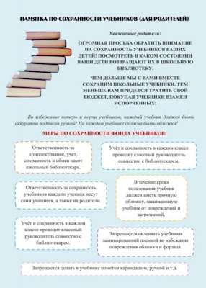
3) Если распался переплет - подклей его, а также просмотри наличие всех страниц в учебнике. При отсутствии каких-либо страниц, постарайся восстановить их с помощью ксерокопирования.
4) Стереть все пометки со страниц учебника.
5) Убрать закладки, листочки со своими записями из книги, а также ненужные предметы - линейки, ручки и т.д.
6) Кроме учебников, на лето, необходимо сдать все книги школьной библиотеки!
7) Учащиеся 9 и 11 класса, при возврате книг и учебников в библиотеку, получают справку от библиотекаря, о том, что у них нет задолженности. Эта справка необходима для получения аттестата.

Уважаемые пользователи школьной библиотеки
не забывайте следить за сохранностью
школьных учебников и бережном отношении к ним. Обязательно оберните учебник в обложку,
подпишите свой комплект и старайтесь сохранить чистоту и опрятность страниц вашего учебника.
Сохраним учебник вместе!

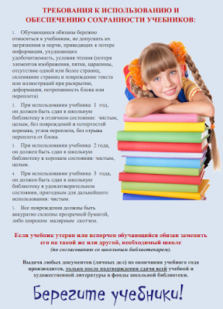

Требования к учащимся по использованию и сохранности учебников
- Все учебники храни в специальных обложках или оберни чистой плотной бумагой
- Не делай в книгах пометок, не загибай страницы. Помни, что в конце учебного года их нужно сдать в библиотеку.
- В случае необходимости подклей
- В случае утери учебника, необходимо об этом сообщить библиотекарю, принести взамен литературу на такую же сумму.
- В случае если учебник испорчен, порван, в нем разрисованы страницы, исписаны, то ученик обязан внести за испорченный учебник деньги в количестве его стоимости.
- В конце учебного года учащийся должен привести учебник в надлежащий вид, подклеить, убрать все пометки (если они есть)

Правила подготовки учебников к сдаче
Перед сдачей своего комплекта необходимо:
1. Убедиться в наличии всех учебников. Если учебник утерян, необходимо сделать соответствующую замену (читать ниже).
2. Снять обложки!
3. Подклеить учебники. Стереть все надписи со страниц учебника.
5. Убрать из учебника закладки, листочки с записями и другие предметы.
7. Учащиеся 9 и 11 классов при возврате книг и учебников в библиотеку получают справку от библиотекаря о том, что у них нет задолженности. Эта справка необходима для получения аттестата.

